1.- PRESENTACIÓN:

Le agradecemos en primer lugar su colaboración en el Plan de Participación Pública del Estudio de Paisaje del Parque Natural de las Lagunas de La Mata y Torrevieja, un Plan mediante el que, de acuerdo a la legislación Valencian, se espera recoger la opinión de la población sobre la situación actual y futura evolución del citado parque y de su entorno.

El plan se estructura en 3 fases sucesivas en las que le animamos a participar y de la que le presentamos a continuación la FASE1: Caracterización del Paisaje.

2.- FASE 1 Plan de Participación Pública del Estudio de Paisaje del Parque Natural de las Lagunas de La Mata y Torrevieja: CARACTERIZACION DEL PAISAJE:

El objetivo de la fase 1 del es recoger la opinión de expertos y de la población residente y visitante sobre los cuatro aspectos siguientes:

- Unidades de Paisajes existentes en el parque y áreas próximas
- Recursos Paisajísticos existentes en el parque y áreas próximas
- Principales tendencias y procesos en el parque y áreas próximas
- Principales conflictos existentes en el parque y áreas próximas

A efectos de cumplimentar el presente formulario se definen a continuación y de forma simplificada una serie de conceptos:

- PAISAJE: Cualquier parte del territorio, tal como es percibida por las poblaciones, cuyo carácter resulta de la acción de factores naturales y/o humanos y de sus interrelaciones (Convenio Europeo del Paisaje, año 2000)
- UNIDAD DE PAISAJE: Área geográfica cuyos elementos naturales (vegetación, cursos de agua, topografía, etc.) o construidos (edificios, carreteras, caminos, muros, infraestructuras, etc.) configuran un espacio con una imagen diferenciada y que contrasta con otras unidades de paisaje contiguas.
- RECURSO PAISAJISTICO: Elementos puntuales, lineales o extensos singulares de un paisaje. De acuerdo al Reglamento de Paisaje de la Comunidad Valenciana se distingue entre:

  - Recursos paisajísticos ambientales: por ejemplo árboles o agrupaciones vegetales singulares, ríos, ramblas, formaciones geológicas o accidentes fisiográficos remarcables, zonas de interés para la fauna, etc.
  - Recursos paisajísticos culturales: por ejemplo edificios o construcciones de valor arqueológico, etnográfico o arquitectónico, conjuntos edificados de interés, sistemas de riego tradicionales, espacios relevantes para la memoria histórica de un lugar, etc.
  - Recursos paisajísticos visuales: Puntos o recorridos desde los que se puede disfrutar del paisaje, elementos que caracterizan visualmente el paisaje (por ejemplo: crestas de las montañas, edificios o estructuras prominentes y de interés), espacios que permiten observar desde la distancia vistas e interés (espacios naturales, fachadas urbanas valiosas, etc.).

- TENDENCIAS Y PROCESOS: Principales cambios detectados en las unidades de paisaje y recursos paisajísticos existentes.
- CONFLICTOS: Problemas detectados para el adecuado funcionamiento e interrelación de los espacios naturales, agrícolas, salineros y urbanos existentes en el Parque Natural y sus inmediaciones. Los conflictos pueden hacer referencia a aspectos visuales, sociales, de gestión económica del territorio, de acceso y conexión física, etc.

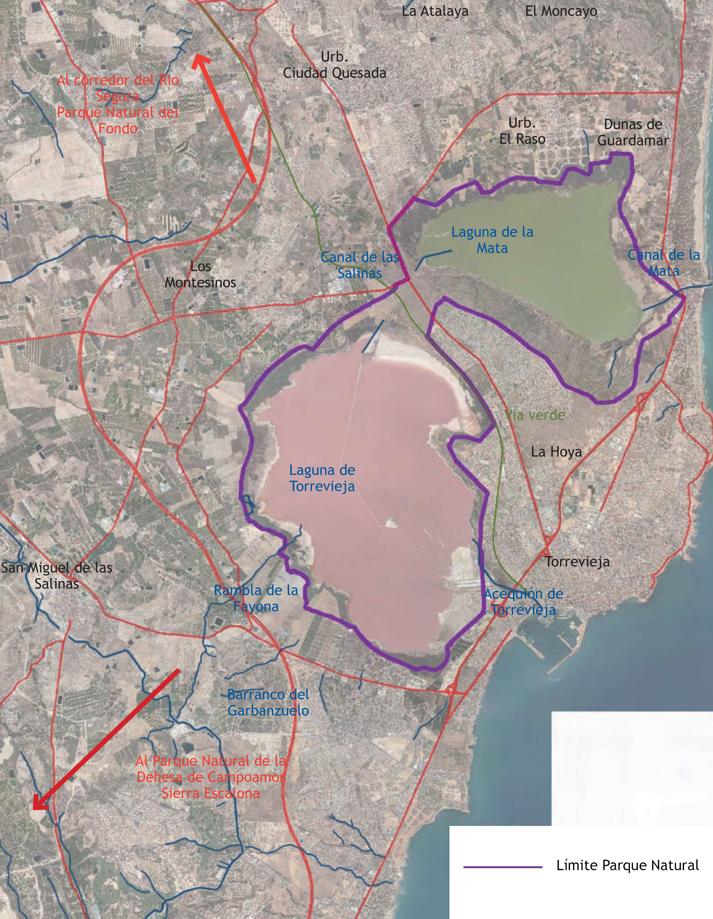.
FORMULARIO FASE1 (A Cumplimentar y enviar antes del 10 de junio de 2009)

Edad | Sexo | Motivo de su presencia en la zona (residente, turista, etc)
XX | XX | XX

Ciudad y País de residencia habitual | Profesión | Ha visitado con anterioridad el Parque Natural
XX | XX | XX

- UNIDADES DE PAISAJE:
Considerando el ámbito recogido en el plano previo, liste las Unidades de Paisaje que considera que se dan en el interior y entorno del Parque Natural de las Lagunas de la Mata y Torrevieja.
Recuerde que las unidades de paisaje se extienden por áreas perceptivamente homogéneas. A título orientativo se indica que no deberían de incluirse más de 10 unidades de paisaje y se muestran imágenes de algunos de los principales Tipos de Paisaje que podrían detectarse en el ámbito del estudio:

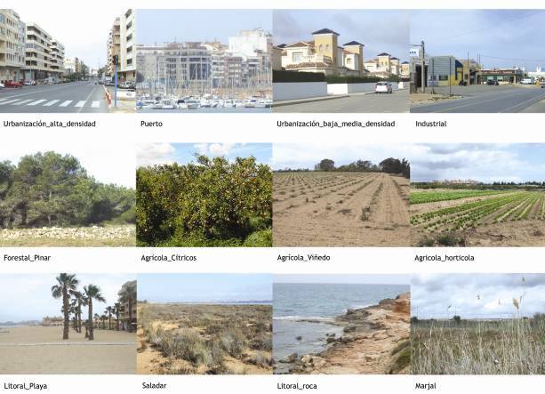

Unidades de Paisaje
RELLENAR

- RECURSOS PAISAJÍSTICOS AMBIENTALES:
Considerando el ámbito recogido en el plano previo, liste los principales recursos paisajísticos ambientales que se dan en el interior y entorno del Parque Natural de las Lagunas de la Mata y Torrevieja.
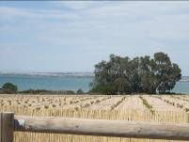
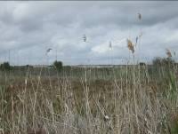
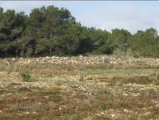
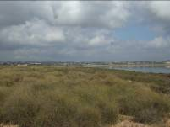
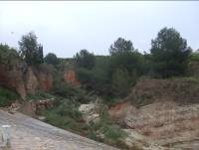
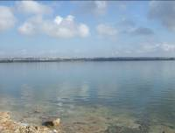
A título orientativo se muestran imágenes de algunos de los principales Recursos ambientales que podrían detectarse en el ámbito del estudio:

Recursos Paisajísticos ambientales
RELLENAR
- RECURSOS PAISAJÍSTICOS CULTURALES:
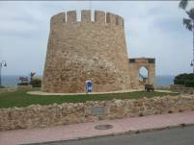
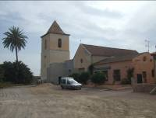
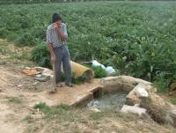
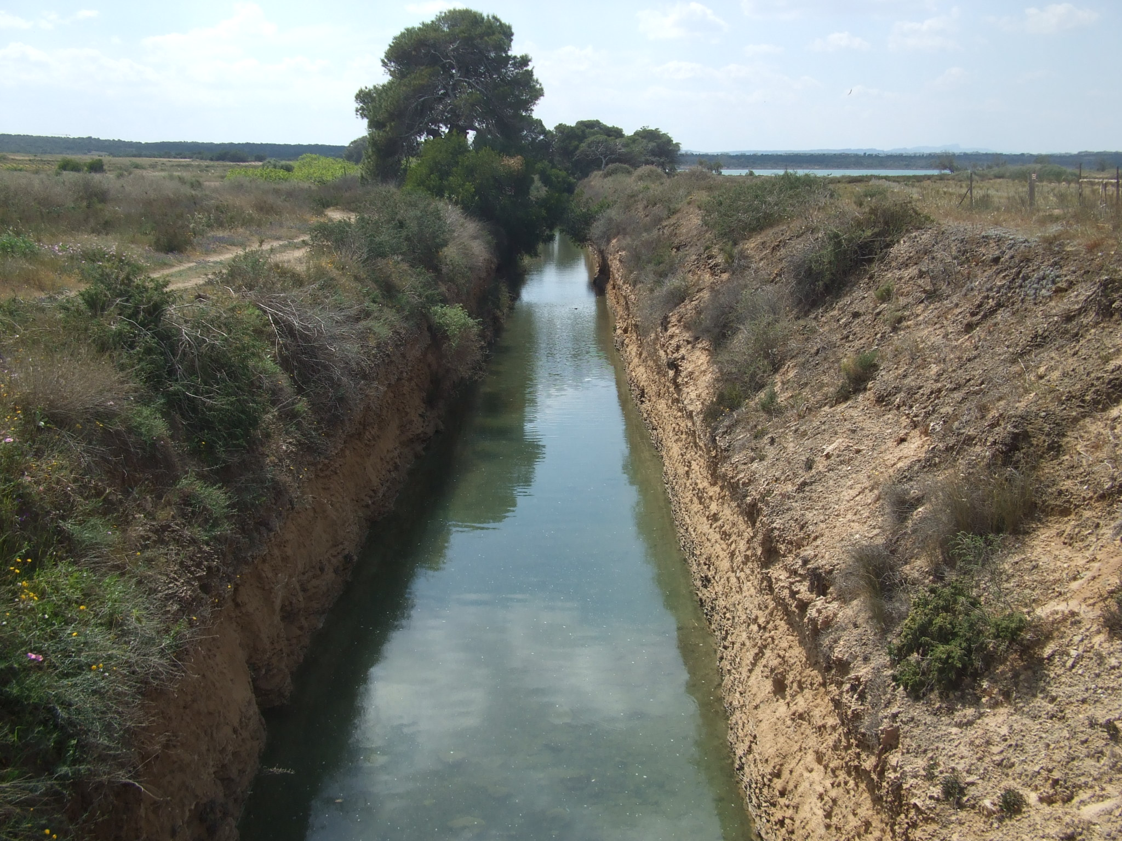
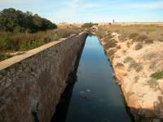
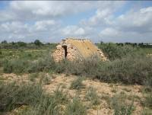
A título orientativo se muestran imágenes de algunos de los principales Recursos Culturales que podrían detectarse en el ámbito del estudio:

Recursos Paisajísticos culturales
RELLENAR
- RECURSOS PAISAJÍSTICOS VISUALES:
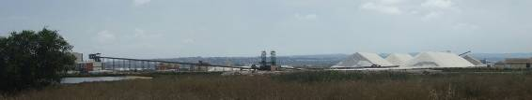
A título orientativo se muestran imágenes de algunos de los principales Recursos Visuales que podrían detectarse en el ámbito del estudio:

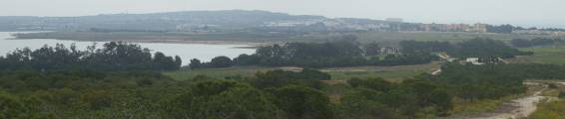

Recursos Paisajísticos visuales
RELLENAR
- TENDENCIAS y PROCESOS.
Liste los principales cambios actuales o previsibles en las unidades de paisaje y recursos paisajísticos del Parque Natural y de su entorno.

Tendencias y procesos
RELLENAR

- CONFLICTOS:
Considerando el ámbito recogido en el plano previo, liste los principales conflictos paisajísticos y de gestión del territorio que se dan en el interior y entorno del Parque Natural de las Lagunas de la Mata y Torrevieja.
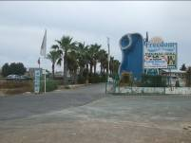
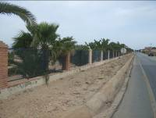
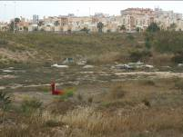
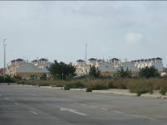
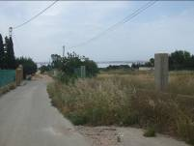
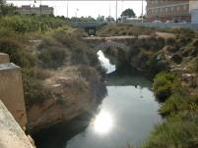
A título orientativo se muestran imágenes de algunos de los principales Conflictos que podrían detectarse en el ámbito del estudio:

Conflictos
RELLENAR

Agradecemos su participación y esperamos contar con su colaboración en la FASE 2 del plan de Participación Pública, en la que se mostrarán los resultados de la FASE1 y se plantearán cuestiones sobre el VALOR que la POBLACION otorga a las Unidades y Recursos paisajísticos.

